Der Weg des Urans (mit Wiederaufarbeitung)

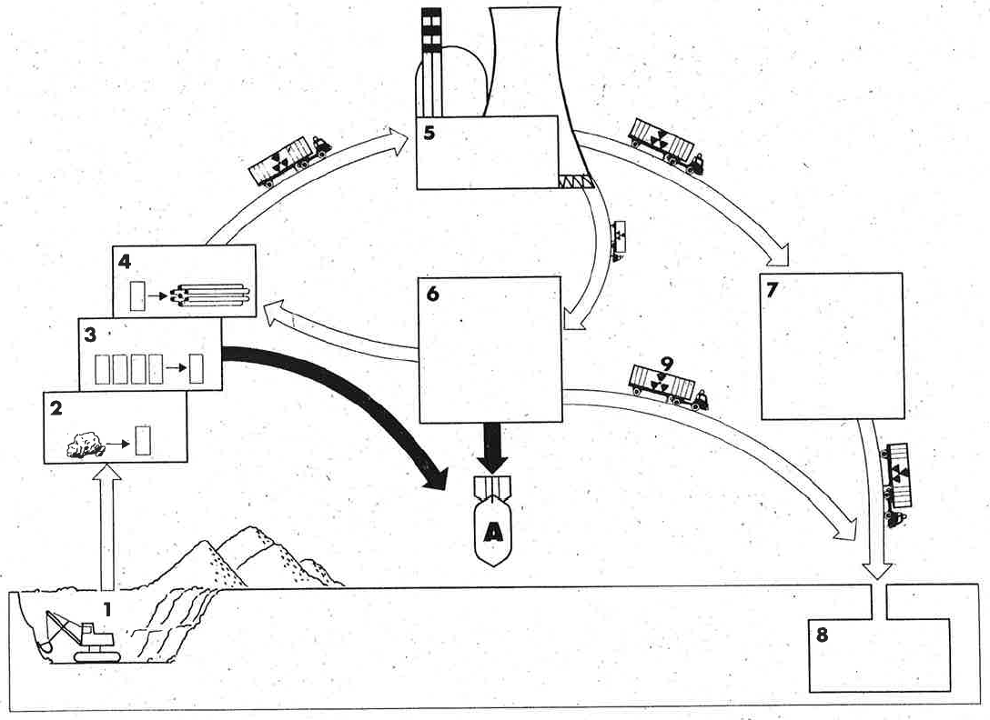

01 Uranabbau
02 Uranaufbereitung
03 Urananreicherung
04 Brennelementherstellung
05 Atomkraftwerk/Abklingbecken
06 Wiederaufarbeitungsanlage
07 Zwischenlager
08 Endlager
0A Atomwaffenproduktion
Quelle: WWF/SES
www.unterrichtatom.ch Folie 19, Kommentar

